Lindner Hotel Group: Neu- und Umbesetzung der GM-Positionen in Oberstaufen und Wien
Die Hotelgruppe holt Solveigh Osborne als General Manager nach Oberstaufen, Stephan Kaminski wechselt nach Wien.
BU: Solveigh Osborne und Stephan Kaminski
(Foto: Lindner Hotel Group)
Düsseldorf, 27. Juni 2024: Solveigh Osborne wird die spezifischen Angebote für Erholung, Wellness und Aktivurlaub im Lindner Hotel Oberstaufen Parkhotel ausbauen. Stephan Kaminskis Aufgabe wird es sein, mit dem Lindner Hotel Wien Am Belvedere zu den führenden Häusern der Stadt aufzuschließen.
Mit Solveigh Osborne gelingt der Lindner Hotel Group die Verpflichtung einer ausgewiesenen Expertin in der Resort Hotellerie sowie im Luxussegment. Zuletzt war sie im Hotel Das Kranzbach als stellvertretende Direktorin tätig. „Solveigh Osborne ist eine international erfahrene und leidenschaftliche Hotelierin mit einem beeindruckenden Werdegang im Bereich Sales und Operations“, sagt Stefanie Brandes, COO der Lindner Hotel Group. „Ihre Aufgabe wird es sein, die Angebote und Prozesse zu verbessern, um unseren Gästen erstklassige und unvergessliche Erlebnisse zu bieten.“
Einen bedeutenden Teil ihrer Laufbahn verbrachte Solveigh Osborne im europäischen Ausland und insbesondere in Großbritannien, wo sie neben ihrer Tätigkeit für die Hilton Gruppe ihren Master of Tourism & Hospitality Management an der Edinburgh Napier University ablegte. 2010 kehrte sie in ihre Heimat an den Bodensee zurück. „Ich sehe Oberstaufen als verstecktes Juwel in den Alpen, einen Ort der Ruhe und Erholung“, sagt Solveigh Osborne. „Die entspannte Atmosphäre ist ideal, um dem Alltagstress zu entfliehen. Es ist auch ein Paradies in traumhafter Natur mit vielfältigen Freizeitmöglichkeiten für Aktivurlauber. Die reiche Kultur, der traditionelle Charme und die herzliche Gastfreundschaft der Menschen soll sich in unserem Hotel widerspiegeln.“ Ihr Hauptaugenmerk möchte sie auf die Weiterentwicklung des Teams legen. „Freude am Job ist das Fundament für hervorragenden Service und das Gästeerlebnis.“
Von Oberstaufen nach Wien
Der bisherige General Manager des Lindner Hotel Oberstaufen Parkhotel ist Stephan Kaminski. Er wechselt aus dem Allgäu in die österreichische Hauptstadt ins Lindner Hotel Wien Am Belvedere. „Stephan Kaminski ist ein Hotelier aus Leidenschaft“, sagt Stefanie Brandes. „In Oberstaufen war er Gastgeber, Leader und Mentor gleichermaßen. Unser Standort im wunderschönen Wien darf sich glücklich schätzen, ihn nun an Bord zu wissen.“
In seiner Karriere leitete Stephan Kaminski zahlreiche Häuser aus dem Luxussegment im In- und Ausland, darunter das Hotel Atlantic Kempinski in Hamburg, das Emirates Palace Kempinski in Abu Dhabi/VAE oder das Hotel Vier Jahreszeiten Kempinski in München. „Meine Aufgabe wird sein, gemeinsam mit dem Team das Corporate- und MICE-Geschäft auszubauen“, sagt Stephan Kaminski. „Zudem möchte ich das Lindner Hotel Wien Am Belvedere noch deutlicher als bislang als touristische Destination positionieren. Das Haus punktet bei allen drei Zielgruppen durch seine attraktive Lage und den exzellenten Service.“
Über die Lindner Hotels AG
Die Lindner Hotels AG führt als Lindner Hotel Group 34 Hotels in acht europäischen Ländern und in den USA. Sechs weitere Häuser sind in der Realisierung. Die LHG beschäftigt rund 2.500 Mitarbeiterinnen und Mitarbeiter und rechnet für 2024 mit einem Umsatz von rund 330 Millionen Euro.
Die Lindner Hotel Group betreibt vier starke Marken unter einem Dach. Lindner Hotels & Resorts und me and all hotels sind seit 2022 Teil von JdV by Hyatt. Durch den Anschluss stärkt das Unternehmen sein internationales Wachstum und ist gleichzeitig Teil des World of Hyatt - Bonusprogramms, das Gästen Zugang zu einem weltweiten Angebot an individuellen Erfahrungen bietet.
Im Zuge der Übernahme von Häusern der 12.18. Hospitality Management verfügt die LHG über außergewöhnliche Hotels und Resorts im Bereich der Ferienhotellerie und erweiterte ihr Portfolio um die Marken 7Pines Hotels & Resorts und L-Collection.
Das 7Pines Resort Ibiza, das 7Pines Resort Sardinia sowie SCHLOSS Roxburghe in Schottland sind Teil von Destination by Hyatt, einer Kollektion unabhängiger Hotels mit individuellem Design, die in Harmonie mit ihrer Umgebung stehen.
Arno Schwalie ist Vorstandsvorsitzender und CEO der Lindner Hotels AG, die 1973 vom Architekten Otto Lindner gegründet wurde und bis heute in Familienbesitz ist. Gemeinsam mit Stefanie Brandes (COO) und Frank Lindner (CTO) bildet er den Vorstand der Lindner Hotels AG.
Weitere Informationen finden Sie unter:
https://lindnerhotelgroup.com/
instagram.com/lindnerhotels
facebook.com/LindnerHotels
Weitere Informationen zu JdV by Hyatt und World of Hyatt finden Sie hier:
https://www.hyatt.com/de-DE/brands/jdv-by-hyatt

Redaktionskontakt:
Birgit Görtz
Deuster Zinkhan Consulting – DZ-CON
Mobil: +49 172 600 2068
birgit.goertz@dz-con.de

Weitere Fotos zur Verwendung im Zusammenhang mit der Berichterstattung:

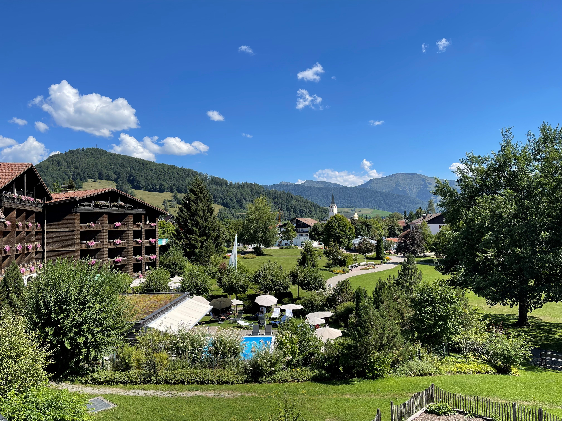
BU: Malerisch gelegen: Das Lindner Hotel Oberstaufen Parkhotel
(Foto: Lindner Hotel Group)

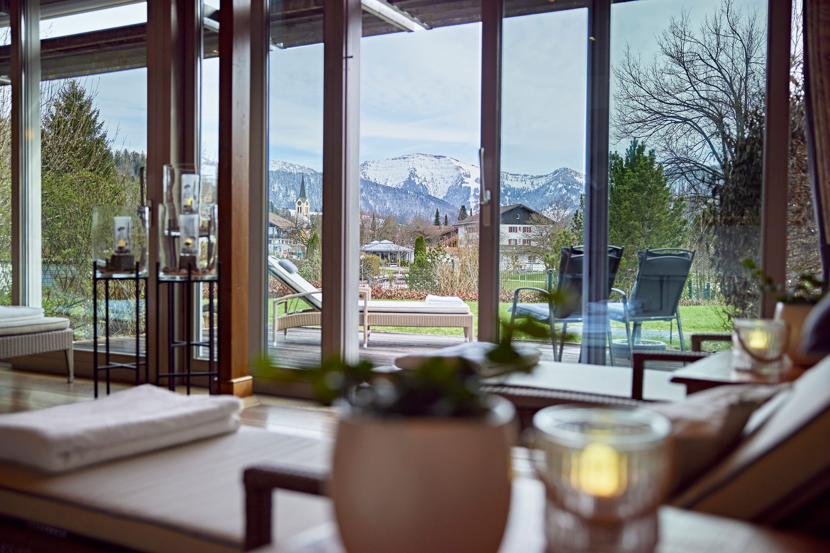 BU: Panoramablick im Lindner Hotel Oberstaufen Parkhotel
(Foto: Lindner Hotel Group)
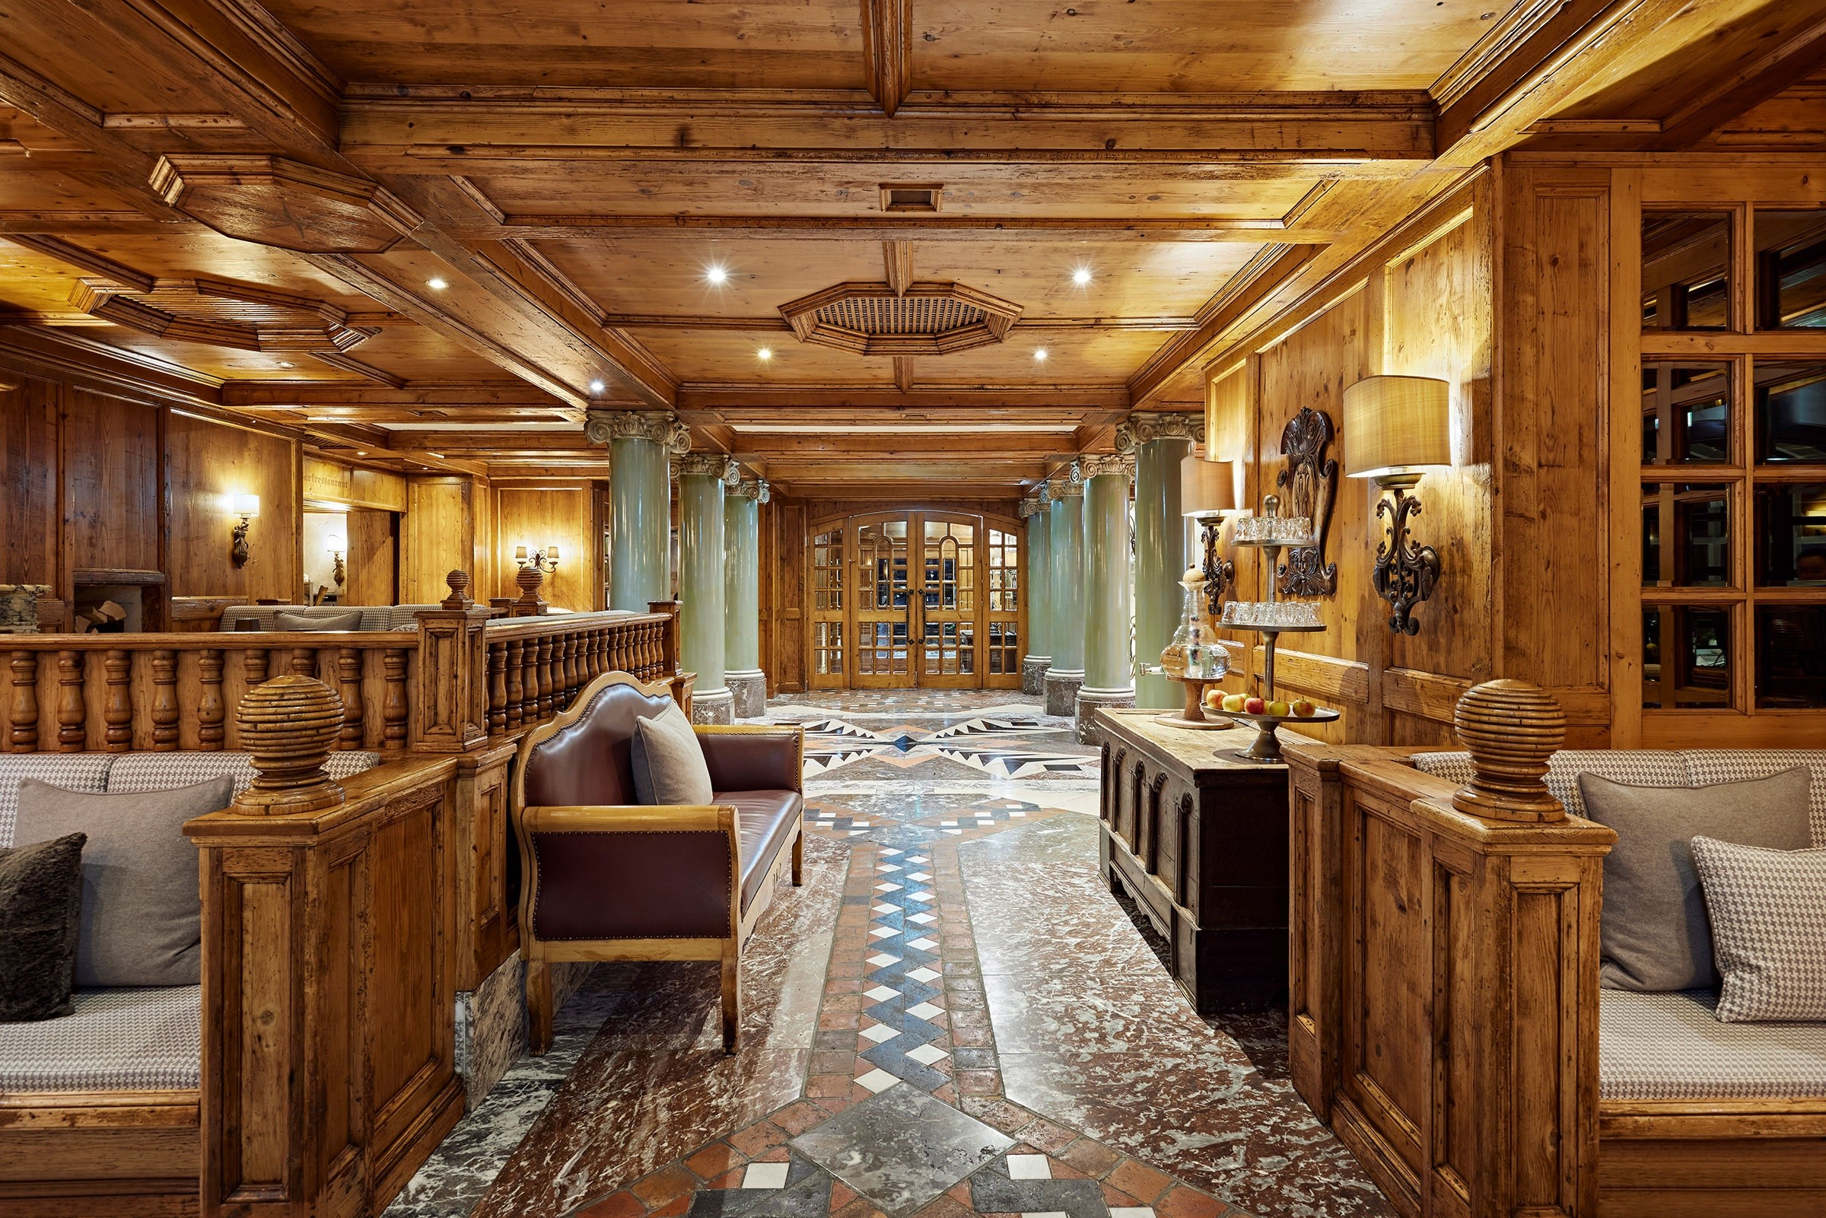
BU: Lobby des Lindner Hotel Oberstaufen Parkhotel
(Foto: Lindner Hotel Group)

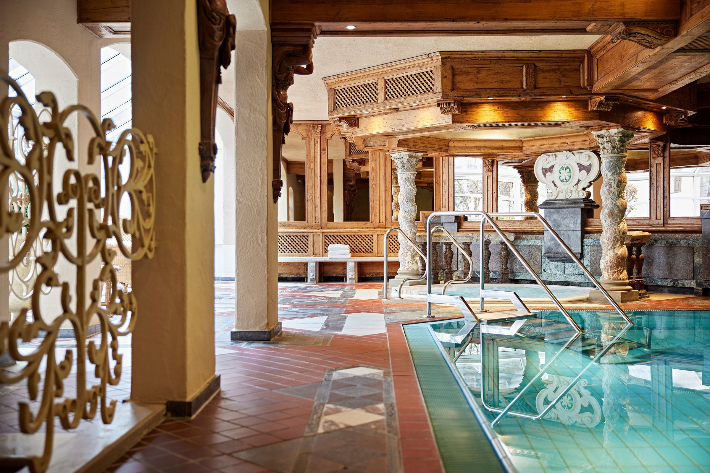
BU: SPA-Bereich im Lindner Hotel Oberstaufen Parkhotel
(Foto: Lindner Hotel Group)
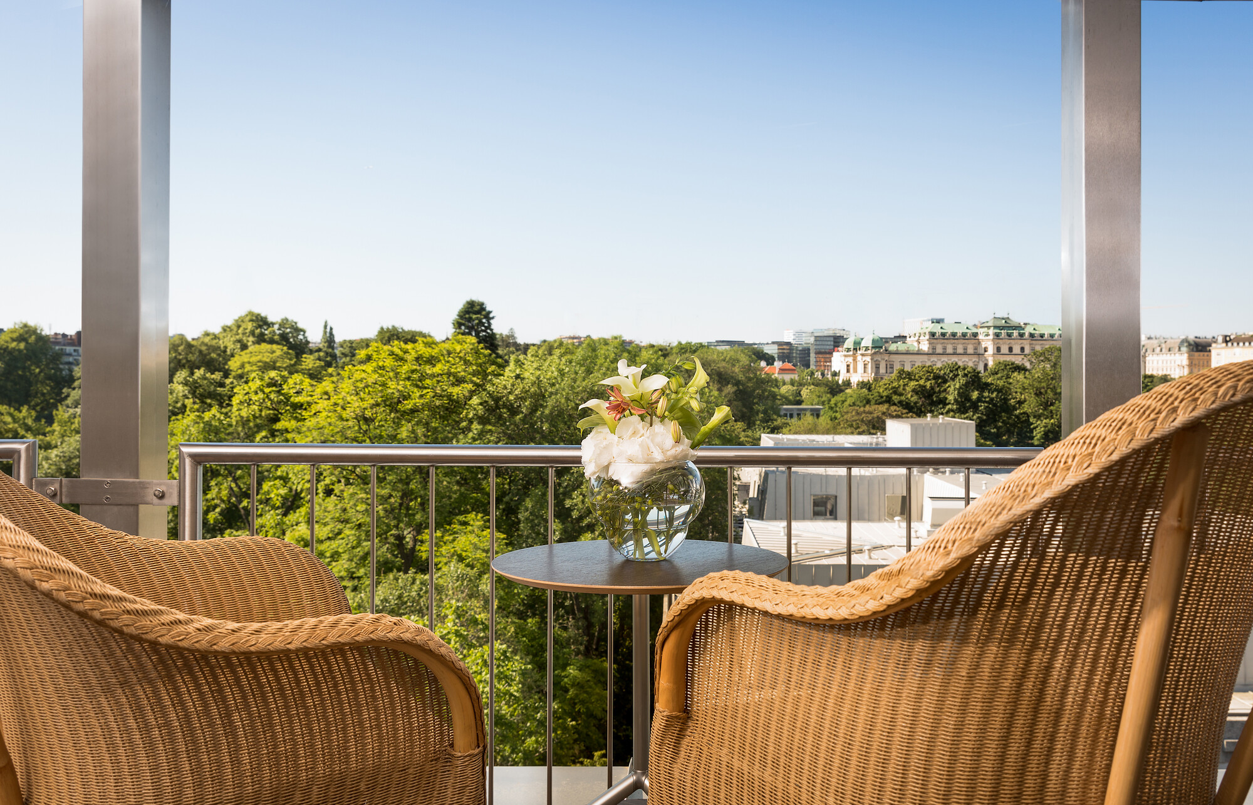
BU: Zimmer mit Aussicht: Lindner Hotel Wien Am Belvedere
(Foto: Lindner Hotel Group)
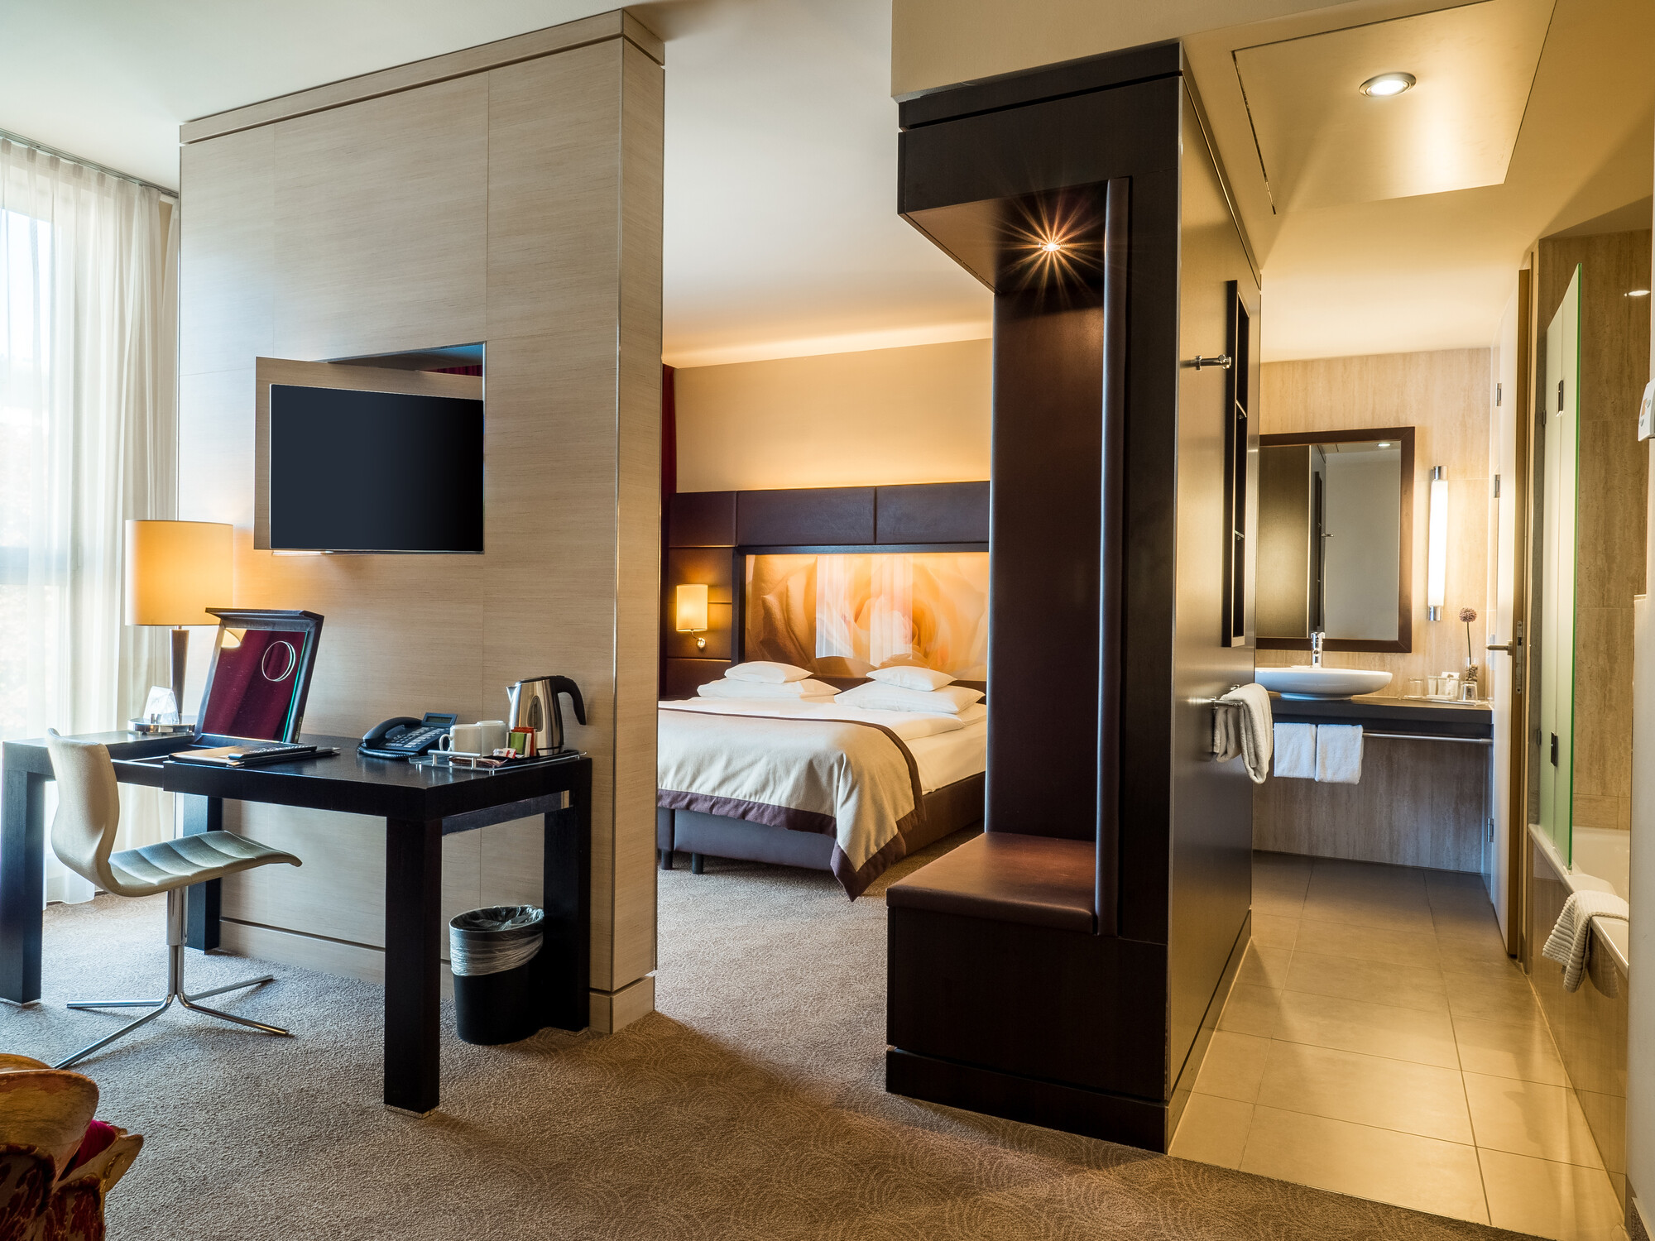
BU: Impression Lindner Hotel Wien Am Belvedere
(Foto: Lindner Hotel Group)
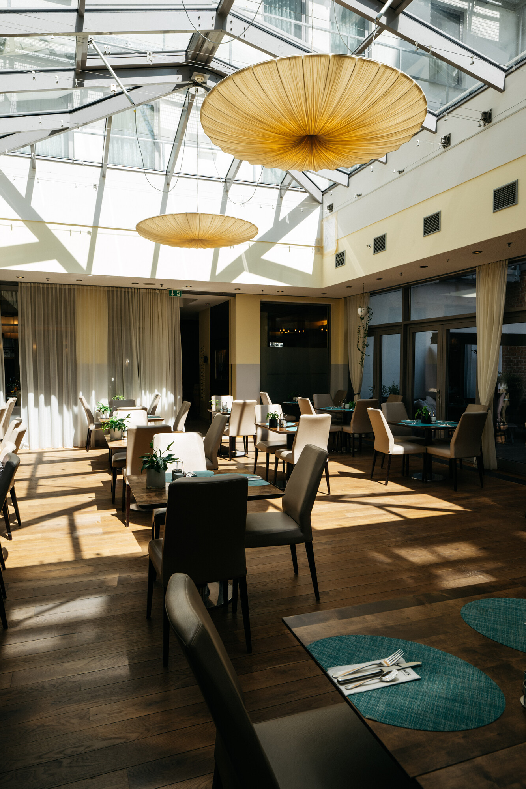
BU: Stilvoll speisen im Restaurant des Lindner Hotel Wien Am Belvedere
(Foto: Lindner Hotel Group)
Lindner Hotels Aktiengesellschaft, Düsseldorf
Sitz der Gesellschaft und Registergericht: Düsseldorf, HRB 26170
Vorstand: Arno Schwalie (Vorsitz und CEO), Stefanie Brandes (COO), Frank Lindner (CTO)
Vorsitzender des Aufsichtsrates: Jörg Lindner
Lindner Hotels AG, Emanuel-Leutze-Straße 20, 40547 Düsseldorf

